Bild 1 "Ein ganz normaler Schultag"
Die große Freiheit
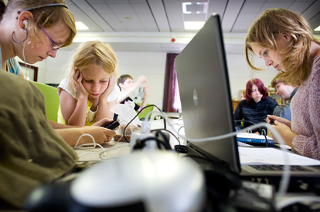
Maike und Linda hören gemeinsam Musik vom MP3-Player. Gegenüber sitzt Patricia am Laptop und recherchiert im Internet. Sie hat Englisch mit Harry Potter gelernt. Mit ein paar Vorkenntnissen und einem Wörterbuch hat sie zu lesen begonnen, bis sie durch war.
Meine Fragen:

Bild 2 "Das Justizkomitee tagt"
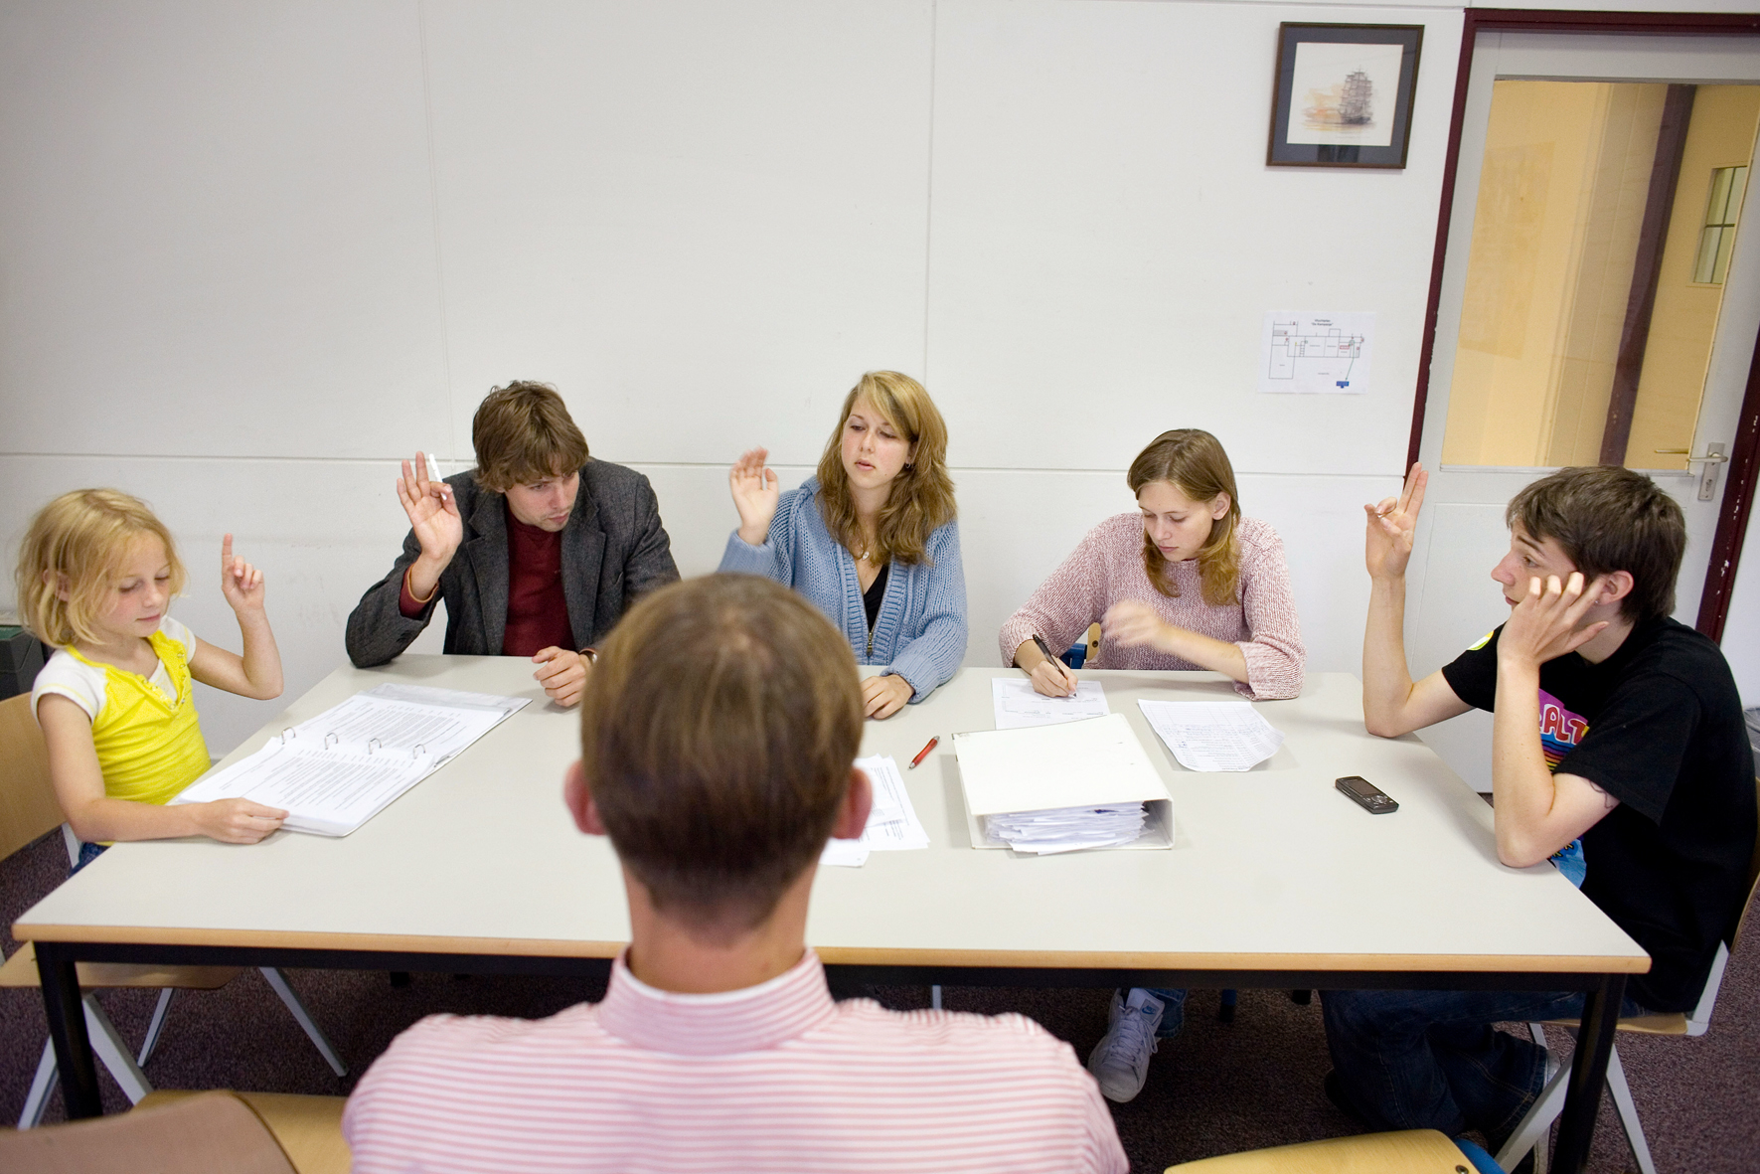
Peter Hartkamp, einer der Schulgründer hat gegen eine Regel verstoßen: Er ist zu spät gekommen. Linda, Anjo, Lisa, Patricia und Joshua (von links) stimmen über eine Strafe ab, z. B. eine Stunde Putzen.

Meine Fragen:

